# **HƯỚNG DẪN QUẢN LÝ MÃ NGUỒN VỚI GIT & GITHUB**

## **Lời nói đầu**

Chào mọi người, với 1 vài bạn có thể từng tiếp xúc sử dụng qua Git, GitHub đó là 1 thuận lợi cho nhóm xây dựng đồ án. Tuy nhiên, cũng có vài bạn không thành thạo trong việc sử dụng nền tảng này.

Do đó đây là tài liệu hướng dẫn chi tiết cách quản lý mã nguồn dự án bằng Git và nền tảng GitHub. Đây là 1 công cụ bắt buộc của đồ án và cần thiết cho mọi người có thể cùng thao tác trên một mã nguồn duy nhất giúp phân chia công việc, phát triển dự án hiệu quả hơn và ghi nhận minh bạch lại các đóng góp của các thành viên. Sự đóng góp của các bạn đều quan trọng như nhau nên rất mong mọi người dành ít thời gian đọc hướng dẫn để phối hợp làm việc một cách hiệu quả nhất.

1. **Tổng quan về Git Và Repository**

* **Git là gì?**

Git là một hệ thống quản lý phiên bản phân tán (Distributed Version Control System - DVCS). Về cơ bản, nó là một công cụ giúp các lập trình viên theo dõi và quản lý các thay đổi trong mã nguồn của dự án. Với Git, mỗi thành viên trong nhóm có một bản sao mã nguồn đầy đủ, bao gồm toàn bộ lịch sử thay đổi, trên máy tính cá nhân của mình. Điều này giúp làm việc độc lập mà không cần kết nối internet liên tục, đồng thời cũng dễ dàng hợp nhất công việc của nhiều người lại với nhau. Git còn giúp nhóm phục hồi lại phiên bản cũ của mã nguồn khi cần.

Để sử dụng Git, bạn có thể truy cập trang web chính thức của **GitHub**, một nền tảng lưu trữ repository dựa trên Git.

* + **GitHub**: Là dịch vụ lưu trữ mã nguồn trực tuyến lớn nhất thế giới. Nó cho phép các lập trình viên cộng tác, chia sẻ và quản lý các dự án phần mềm một cách hiệu quả. Bạn có thể truy cập trang chủ GitHub tại [**https://github.com/**](https://github.com/).
  + **Git Bash:** Là một ứng dụng giả lập dòng lệnh (terminal emulator) cho phép bạn sử dụng các lệnh Git trên hệ điều hành Windows. Nó cung cấp một môi trường tương tự như Linux, giúp việc thao tác với Git trở nên dễ dàng và thuận tiện hơn. Bạn có thể tải Git Bash từ trang web chính thức: [**https://git-scm.com/download/win**](https://git-scm.com/download/win).
    - **Mọi người cần tải GitBash trước khi xây dựng đồ án**
* **Repository là gì**
  + Repository (kho lưu trữ) là nơi Git lưu trữ tất cả các file của dự án, cùng với lịch sử của tất cả các thay đổi đã được thực hiện trên các file đó.
  + Dự án của chúng ta sử dụng repository trên GitHub với đường dẫn: [**https://github.com/hkhuang07/FriendMart-Laravel-Website.git**](https://github.com/hkhuang07/FriendMart-Laravel-Website.git)**.** Repository này đã được khởi tạo và chứa mã nguồn ban đầu. Tất cả các thành viên trong nhóm sẽ clone (nhân bản) bản sao này về máy tính của mình để bắt đầu làm việc và sau đó đẩy các thay đổi của mình lên đây để hợp nhất.

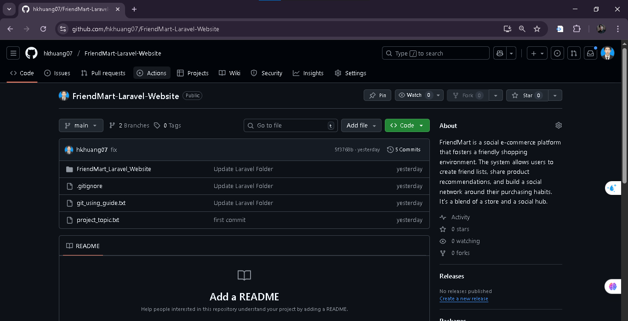

1. **Hướng dẫn sử dụng Git làm việc đồng bộ với dự án.**

* **Bước 1: Clone Repository (**Bước này nói dễ hiểu là bạn sẽ vào kho chứa toàn bộ dự án và nhân bản 1 kho tương tự vậy về folder trong máy tính của bạn**)**
  + **Chọn 1 folder nơi bạn muốn chứa thư mục của dự án**.
    - Trên thanh tìm kiếm gõ “cmd” ,Enter để vào chính đường dẫn

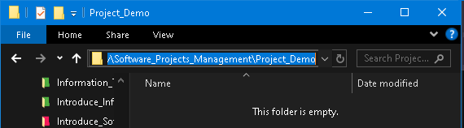

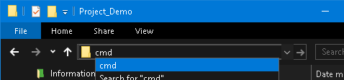

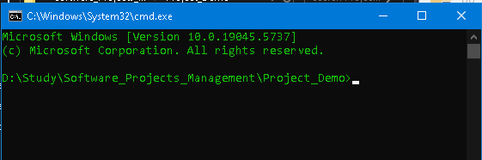

* **Chạy lệnh:**

***git clone https://github.com/hkhuang07/FriendMart-Laravel-Website.git***

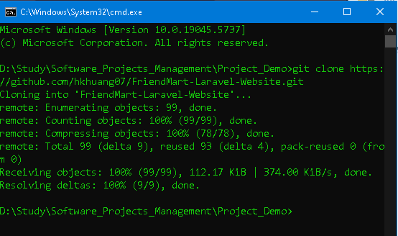

* Clone thành công:

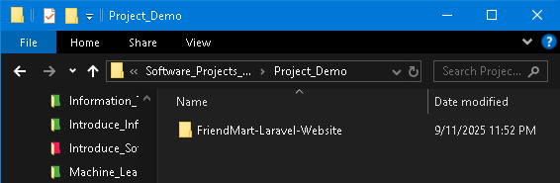

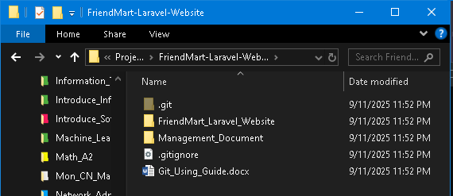

* **Bước 2: Tạo và làm việc trên nhánh riêng** 
  + Hiểu đơn giản là bạn có thể cập nhật dự án trong folder vừa clone mà vẫn không ảnh hưởng đến dự án chính trên github. Bạn nên chỉ cập nhật phần được giao để không ảnh hưởng đến các module của thành viên khác.
  + Để đảm bảo an toàn mã nguồn và tránh xung đột, mọi thành viên tuyệt đối không được làm việc trực tiếp trên nhánh main. Trước khi bắt đầu code, hãy tạo một nhánh mới và chuyển sang nhánh đó.
  + Đặt tên theo quy tắc: feature/ten-thanh-vien-ten-tinh-nang.
    - Vídụ:

**feature/pchai-design-database, feature/nphuy-backend-productmanagement,**

**feature/nvkha-frontend-userprofile**

**feature/bnmhuy-frontend-catefories…**

* + Trong thư mục chứa thư mục dự án >chuột trái> Open Git Bash here

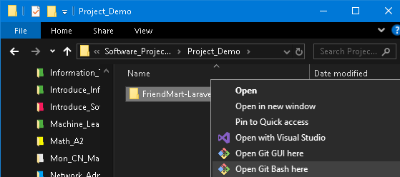

* + Chạy lệnh sau:

# Tạo một nhánh mới và chuyển sang nhánh đó

***git checkout -b feature/tinh-nang-cua-ban***

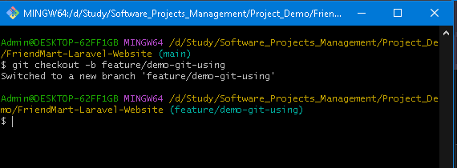

1. **Các bước cập nhật mã nguồn an toàn**

Trong quá trình làm việc, mã nguồn trên nhánh main có thể được cập nhật bởi các thành viên khác. Để đảm bảo bạn luôn làm việc với phiên bản mới nhất, hãy thực hiện các bước sau trước khi bắt đầu code cho một tính năng mới.

* **Bước 1: Kéo cập nhật mới nhất từ các thành viên khác từ nhánh main**

**# Lưu trữ các thay đổi hiện tại (nếu có)**

**git stash**

**# Chuyển về nhánh chính**

**git checkout main**

**# Kéo mã nguồn mới nhất từ remote**

**git pull origin main**

**# Quay lại nhánh của bạn**

**git checkout feature/tinh-nang-cua-ban**

**# Áp dụng các thay đổi đã lưu (nếu có)**

**git stash pop**

* + **Ví dụ: tôi cập nhật 1 folder tên** Demo **chứa 1 tập tin** demo.txt từ 1 nhánh được clone

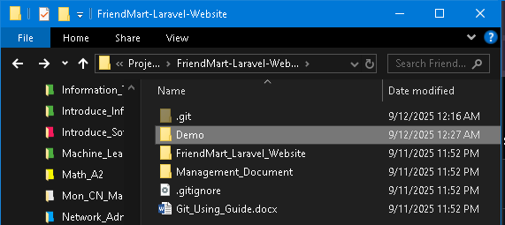

* + **Lệnh :**

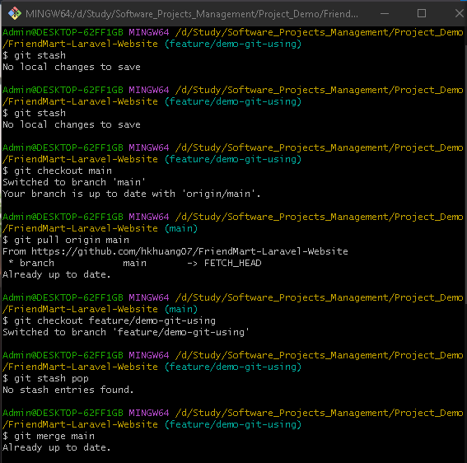

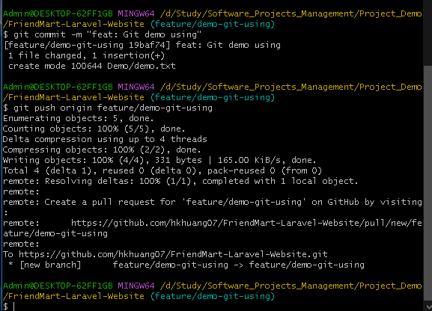

* + Yêu cầu được gửi lên nhánh main (Compare & Pull Request), sẽ được admin(leader) kiểm duyệt có ảnh hưởng đến code khác hay không để cập nhật tiến độ dự án
  + Nếu được **Compare & Pull request (**Dành cho tài khoản tạo repository**)**

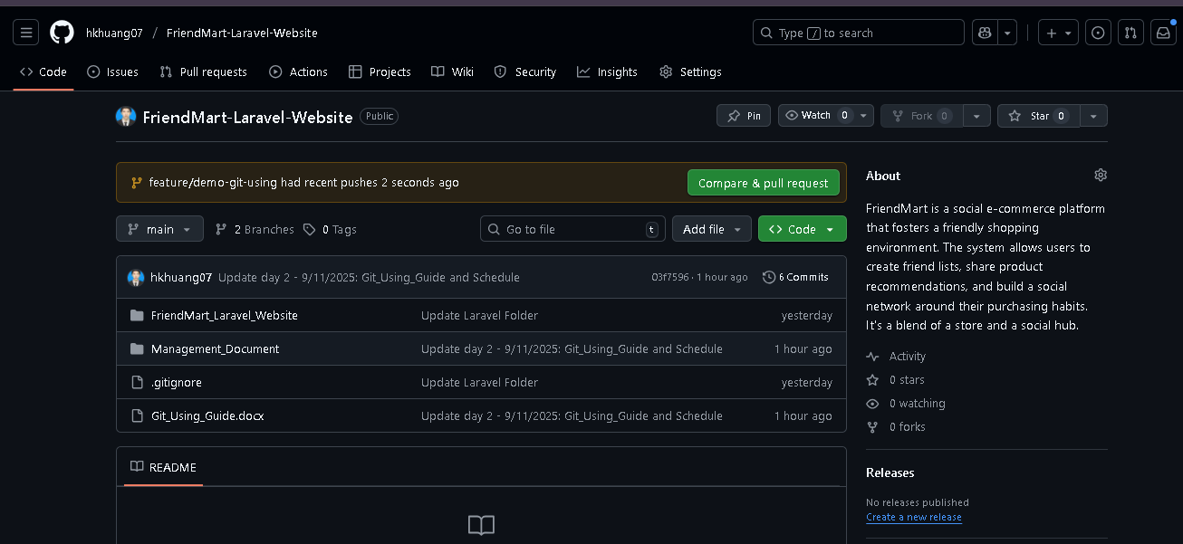

* + Confirm Merge – Xác nhận trộn cập nhật mới vào dự án **(**Dành cho tài khoản tạo repository**)**

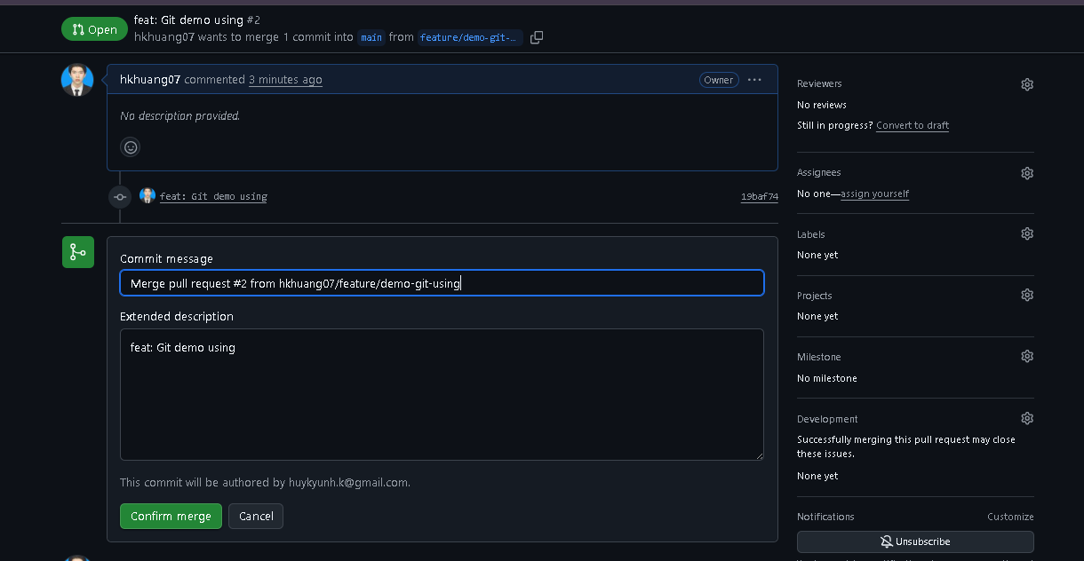

* + Trạng thái dự án đã được cập nhật từ 1 nhánh thành viên
    - Folder Demo đã được cập nhật vào nhánh main

